Три компонента для параллельного программирования
( THProcess, THChannel, THMonitor )
очень краткое описание

- THProcess

Этот не визуальный компонент - порождение класса TThread. Он позволяет создавать параллельно выполняющиеся процессы внутри одного приложения. А обработчиками событий компонента можно “укусить” поток команд с разных сторон, что и превращает поток в контролируемый процесс.
В компоненте обрабатываются восемь событий. Три процедуры обработки выполняются в том потоке команд, в котором вызываются, остальные выполняются VCL-потоком. В VCL-потоке выполняются процедуры обработки событий: OnDraw, OnException, OnTerminate, OnStart и OnTrace.
Событие OnStart происходит перед созданием потока в методе Execute.
Событие OnTerminate происходит когда процесс завершается нормально(сам) или принудительно, из другого процесса методом TerminateHard.
OnException - при исключительной ситуации.
События OnDraw и OnTrace происходят при обращении процесса к методам Draw и Trace, соответственно. Эти методы выполняются VCL-потоком и предназначены для вывода информации из процесса на экран (обновления/изменения свойств VCL-компонентов).
В процедуре обработки события OnExecute программируется сам алгоритм процесса.
События OnSuspend и OnResume происходят перед тем, как процесс приостанавливается либо активизируется. В этих процедурах нельзя изменять визуальные компоненты формы так, как VCL-компоненты не являются реентерабельными, то есть попытка одновременного обращения к VCL-компоненту из двух и более потоков приведет к разрушению данных компонента и, как правило, к аварийному завершению программы.
Всем процедурам обработки событий первым или единственным параметром передается HP класса THProcess - объект процесса, в котором произошло событие. Это позволяет программе обработки события получить доступ к свойствам и методам процесса.
Поле Params, бестиповой указатель, служит для передачи параметров процессу и обработчикам событий.
Для динамического создания процессов предназначен метод CreateNew, который создает указатель на новый экземпляр THProcess( см. пример с пузырями PBugs ). Для идентификации процесса можно использовать числовые поля ThreadID, ProcessID и строковое поле TraceName. Поля ProcessID и TraceName можно устанавливать самостоятельно.
CreateNew, создает процесс приостановленным. Активизируется созданный процесс методами Resume или Execute, когда все его переменные свойства сформированы либо модифицированы.
Создание компонента в конструкторе формы, а так же методом CreateNew, еще не означает создание потока команд в понятиях Windows. Поток может быть активизирован сразу после старта приложения, если свойство Suspended установлено в False, иначе - при обращении к методам Execute и Resume. Завершение потока происходит при завершении его программы, либо принудительно из другого потока. Но компонент при этом не разрушается(можно разрушить деструктором) и процедуру OnExecute можно выполнять повторно. Для этого и предназначены методы Execute и Resume. Отличие Resume и Execute только в вызове обработчиков событий(OnStart для Execute и OnResume для Resume).
Все процессы автоматически уничтожаются в деструкторе формы (либо явно процедурой Destroy). Это важно учитывать при завершении приложения, так как потоки процессов могут быть активны. Если дело дошло до деструктора формы, а поток процесса не завершил работу, то его уже ни что не спасет и результат его работы будет не предсказуем, как и любой прерванной программы. Но если процессы занимаются только тем, что читают данные, например с SQL-сервера, то такое принудительное завершение оправдано (надоело ждать – закрывай форму).
В последней версии компонентов добавлены: процедуры GetCurrentHProcess и EndProcess. GetCurrentHProcess – позволяет определять в каком из компонентов THProcess, в данный момент работает подпрограмма приложения, и соответственно обращаться к свойствам и методам компонента. Процедура EndProcess[( код )] завершает процесс и связанный с ним поток из самой глубоко вложенной подпрограммы.
Добавлен оригинальный метод клонирования процесса методом RecursiveCall. Он вызывает событие OnExecute во вновь созданной копии самого себя с возможностью передачи в качестве параметра нетипового указателя.
Для оптимизации работы приложения можно использовать методы GetProcessorTime и GetAllClonesProcessorTime. Эти функции возвращают время работы процессора на компонент THProcess или все порожденные от него клоны, соответственно.

- THChannel

Компонент предназначен для приема и передачи данных из одного процесса в другой. В этом компоненте нет ни свойств, ни методов. Он только предоставляет процессам две очереди (чтения и записи) и защиту этих очередей от разрушения.
Создать и запустить несколько потоков в приложении очень просто, сложно обеспечить координацию их действий. Канал обеспечивает процессам точки соприкосновения и соответственно механизм синхронизации.
Если образно, то это такая дырка в стене, в которую можно засунуть руку и передать “что-то” на другую сторону. Если тех, кто хочет передать много, то первым будет тот, чья рука успела раньше. Остальные будут ждать, когда канал освободится.
С другой стороны стены, должны быть желающие это “что-то” получить. Они также засовывают руку в дырку (канал) по очереди, поскольку пролезает только одна рука. Ожидание приема-передачи может быть ограничено таймаутом. В таком случае тот, кто хотел “что-то” передать либо получить из канала, освободит канал по истечении времени (уйдет не дождавшись).
В текущий момент времени процесс может засунуть в канал только одну руку, но никак ни две. Блок управления событиями у каждого процесса только один и следовательно, только одна точка ожидания события. Чтобы гарантировать процессы от взаимных блокировок(состояние когда задачи приостанавливаются в ожидании выполнения друг друга) просто нужно использовать в процессе не более одного канала для получения данных и одного канала для передачи. Но состояние бесконечного ожидания при передаче информации из процесса в процесс возможно. Это случается когда один из процессов – участников обмена завершится по какой-либо причине. Эта задача решается в программах-обработчиках событий завершения процесса OnTerminate и OnException. У процесса есть для этого метод Post. Этим методом можно “прочистить” канал, по которому завершенный процесс общался с другими. После команды Post( канал ) все процессы ожидающие событие канала получат уведомление в переменной WaitResult равное wrAbandoned.
Процессы посылают данные в канал метом WriteData, а получают методами ReadData и LoadData. В методах WriteData и ReadData обязательным параметром является длина передаваемых/получаемых данных. Т. е. те, кто обмениваются “чем-то”, должны знать, чем именно. В случае использования метода LoadData процесс может не знать, что конкретно ему передали и сам анализировать то, что он получил из канала (адрес информации находится у него в поле DataAddr, длина в DataLength. Эта область памяти выделена передающим процессом и может быть освобождена процедурой FreeData, когда будет не нужна). И если в процессе анализа выяснится, что информация не нужна, ее можно отправить в другой, или тот же канал либо выбросить. Метод LoadData актуален, когда принимающий процесс не знает, например, длину данных.
Специфическим случаем являются методы WriteStr и ReadStr. Их названия говорят сами за себя – они предназначены для передачи строковых данных по каналу.

- THMonitor

THMonitor очень похож на монитор .NET Framework, а реализован, как критическая секция Windows. Он предоставляет процессам последовательно используемый модуль. То есть THMonitor обеспечивает доступ к своему обработчику события OnEnter нескольким процессам в режиме взаимоисключения. Если в процессе установлено свойство Monitor, то событие монитора OnEnter из процесса вызывается обращением к методу – MonitorEnter, захватить вход в модуль монитора можно также методами Lock и Unlock если монитор не является принадлежностью процесса.
Необходимость возникает, в основном, когда одному процессу нужно узнать о том, что в это время делают другие процессы. Процесс может обрабатывать общую область памяти, в которую записаны данные о состояниях других процессов, и учитывать это, при необходимости(см. пример). В принципе, THMonitor – одна из составляющих параллельного программирования, которая относится непосредственно к коду программы.
Он позволяет процессу в одиночку пользоваться любой программой (которая может быть даже не реентерабельной) не опасаясь того, что какой-то другой испортит данные этой программы. Хотя Delphi и Pascal всегда пытаются построить реентерабельный код, но есть еще константы, общие области памяти, системные ресурсы, ресурсы других программ и т.д. которые нельзя обрабатывать несколькими процессами одновременно.

PS
Небольшой пример по процессам и каналам:
Задача сводится к тому, чтобы найти файлы по маске и скопировать их в отдельный каталог. Одному моему другу, например, потребовались файлы с картинками(GIF, BMP, ICO и т.п.), для создания сайтов или программ. Когда я поискал GIFы на нашем сервере инсталляций, WinCommander «легко» справился с поиском за… 25(двадцать пять) минут. Сколько он потом копировал бы то, что нашел?
Поэтому родилась такая схема программы :
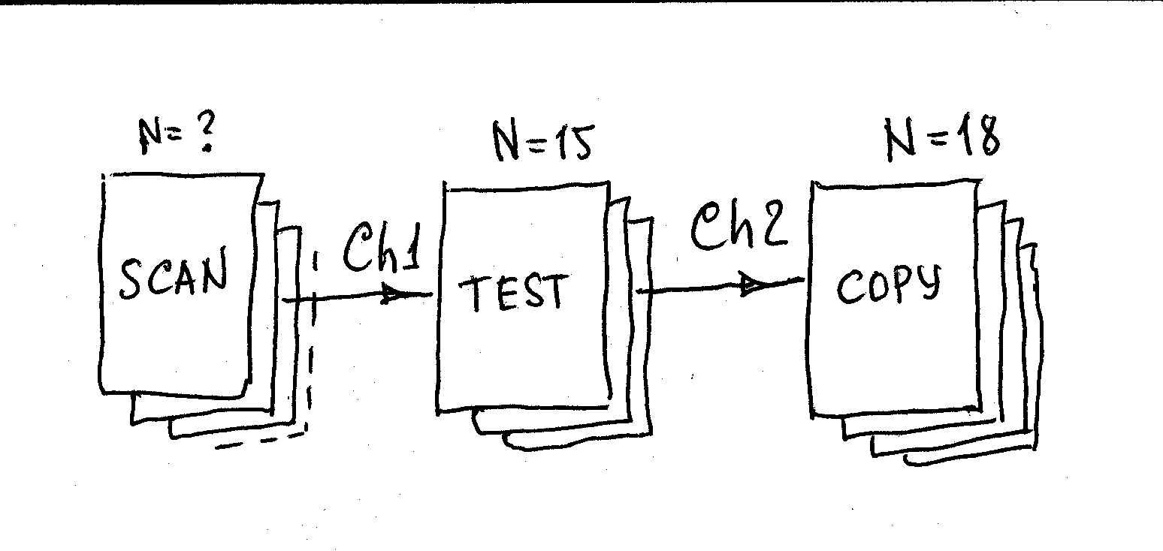
Некоторое множество процессов «SCAN» размножающихся за счет рекурсии передают в канал CH1 все имена файлов, которые находят. Процессы «TEST» в количестве 15-ти выбирают имена файлов из канала CH1, проверяют их на предмет существования в целевом каталоге и по заданной маске, за тем, имена файлов прошедших проверку пересылают в канал CH2. Из этого канала уже ждут информацию 18-ть процессов «COPY», которые готовы вслепую копировать все, что угодно.
В данном примере есть смысл показать только программу сканирования каталогов с распараллеленной рекурсией:
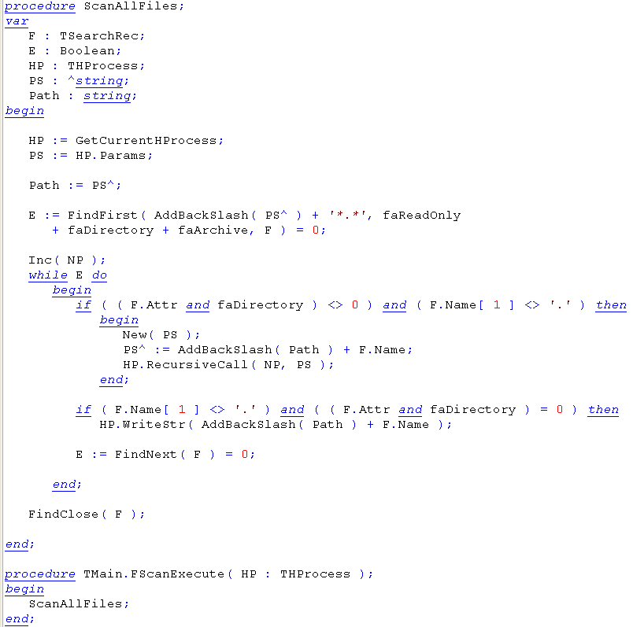
Видно, что в отличие от классической рекурсии, рекурсивным, такой вызов можно назвать лишь условно (просто больше ничего на ум не пришло). Кроме определения параметров вызова программа должна еще и выделить память под них. Далее она как бы расслаивается на две своих копии работающих самостоятельно. И связано это с тем, что порождающий процесс может завершиться как раньше, так и позже порожденного, и переменные стека будут потеряны.
Программу пустили по тому же пути, что и «Commander’a»… Около 2000(двух тысяч) процессов сканирования которые рождались и умирали и те, другие (см. схему выше), которые проверяли и копировали, в течение восьми с половиной минут буквально терзали сервер. Сеть была загружена под завязку, но и процессор не простаивал. За это время было выбрано и скопировано более 11000 файлов GIF…
К тому же программа вычислила общее время, которое процессор затратил на выполнение каждой операции( Scan-132700 mS, Test-13667 mS, Copy-44846 mS ).
Конечно, нужно помнить, что при таком количестве процессов, самым узким местом является поток вывода на экран. Если каждый из процессов «Scan» будет что-то выводить на форму, - VCL просто задохнется, и программа зависнет.
Я, не собираюсь рекламировать надежность компонентов, пример сам по себе показательный. Могу только добавить, что все компоненты тестировались на сложных многооконных приложениях использующих ADO, ввод-вывод с COM-портов, базы данных. Каждая форма содержала в себе по нескольку компонентов HProcess и HChannel, но отладка программ никогда не доставляла особых трудностей.

Исходный текст компонентов прилагается и его можно исправлять по своему усмотрению. Обнаруженные ошибки, описание программных сбоев, рекомендации и пожелания просьба присылать по адресу:

HNV@GMAIL.RU.

2003 HNV.

